Мищенко Христина Александровна

Урок № 5 Биология 7 класс 05.04.2022

Тема урока: Бурые и красные водоросли, их строение и жизнедеятельность.
Цель урока: изучение строения и процессов жизнедеятельности зеленных водорослей.

Добрый день, дорогие учащиеся 7 класса!
В рабочей тетради запишите число и тему урока.

- Теоретический материал.
Изучите предложенный материал, составьте краткий конспект:

Бурые водоросли помимо хлорофилла имеют в хроматофорах бурый пигмент - фукоксантин, маскирующий остальные пигменты. Это многоклеточные водоросли, большинство которых растет на глубине 5-15 метров, однако некоторые растут на глубине от 40 до 100 метров. По размерам являются наиболее крупными из всех водорослей. Типичные представители - фукус, саргассум и ламинария сахарная, изображенная ниже.
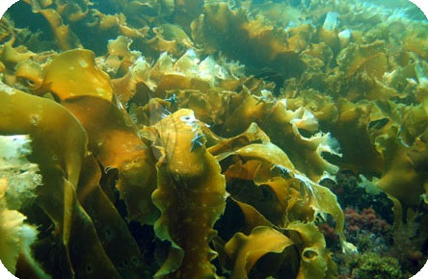
Красные водоросли - это отдел водорослей, представители которых преимущественно обитают в морских водоемах. Эволюционно красные водоросли считаются древней группой организмов, большинство из них обитает на глубинах до 200 метров.
Встречаются все оттенки красного: от нежно-розового или ярко багряного ("багрянки") до темно-фиолетового.
Кроме хлорофилла в их хроматофорах содержится фикоэритрин, пигмент, обладающий желто-оранжевой флуоресценцией (поглощение квантов света) и особым спектром, отличающимся от спектра хлорофилла. Благодаря этому красные водоросли способны поглощать свет почти всей видимой части спектра, что дает им возможность расти и развиваться на больших глубинах. Запасное вещество, багрянковый крахмал, откладывается в цитоплазме. Филлофора представлена ниже:
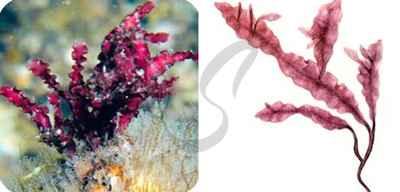


- Закрепление материала.

- Посмотрите видео по теме: https://youtu.be/CF3g9gP804Q
- Пройдите тест по теме: https://testedu.ru/test/biologiya/6-klass/vodorosli-2.html

- Контроль знаний.

Устно ответьте на вопросы:
- Какое строение имеет растительная клетка?
- Какой процесс называют фотосинтезом?
- Что такое пигмент?

- Домашнее задание.

- Изучите материал §10 (страница 40-41).
- Ответьте на 3-4 вопрос на странице 41..

Спасибо за урок!

Выполненные задания в тетрадях, фотографируйте и пересылайте в https://vk.com/kristina_mishenko, kristina.mishchenko.1995@mail.ru для проверки.

